用Premiere写书法
我们经常在电视上看到象写毛笔字那样一笔一划的显示文字的效果，那么它是怎么做出来的呢？今天我们就用Premiere来制作电脑书法。
实现原理：放置在Premiere视频轨道上的文件，黑色是被完全透明的，而白色是完全不透明的。我们就是要利用这一特性，通过特技面板下擦除（Wipe）转场中梯度擦除（Gradient Wipe）带有灰度渐变的图形文字，来“逐渐”擦除文字的轨迹，从而模拟出写毛笔字的效果。
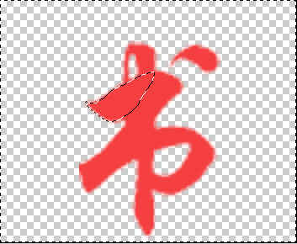
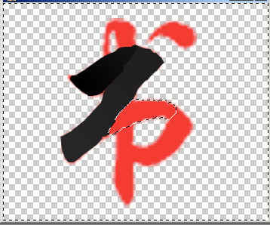
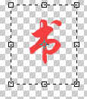
说是用Premiere写书法，其实大部分的工作要在Photoshop中进行。首先，得用Photoshop建立在Premiere转场轨道上用来逐步透明的图形文字和“书写”完成后显示的文字内容，也就是说同样的文字内容，要分别建立纯黑色和带灰度渐变的图像文件。新建一个psd文件，尺寸设置成和将来在Premiere中用于叠加书法效果的视频文件一样大小。使用文本输入工具，键入要“书写”的内容，颜色以黑色之外的任意醒目颜色为佳。这里以模拟写行书字体的“书法”二字为例。调整好文字的位置（这一点很重要，现在设置的位置就是将来在Premiere中书写文字时的位置，因为在Premiere的转场轨道上不能通过运动设置来定位特技的位置，必须事先设置好）。顺便说一句，在建立文字内容的时候，也可以通过扫描仪把自己书写在纸上的毛笔字输入Photoshop,做出自己为视频文件题字的效果。文字内容输入完成后，执行图层菜单下的象素化－文字，将图层象素化。拖动文字图层到图层面板的新建按钮上，复制出一个图层，并点击文字图层左边的眼睛图标，将文字层隐藏。在复制的图层上使用矩形选择工具选中“法”字，按键盘上Delete键将“法”字删除。再次使用矩形选择工具选中“书”字，使用编辑菜单下的变换命令（或按键盘上的Ctrl+T），按住Shift的同时拖动鼠标，等比例放大文字到充满整个编辑区域。复制图层并隐藏底下的文字层，然后使用套索或磁性套索工具，按文字书写的笔划顺序，逐一笔划的建立选区。对于沿着笔划书写轨迹建立的选区，首先要执行选择菜单下的反选命令，然后按Delete键将笔划之外的区域删除，再次执行反选命令，使笔划书写轨迹被选中。使用渐变工具，设置前景色为黑色，背景色为白色，选择渐变中的线性渐变－前景色到背景色，沿着笔划书写的方向，拖动填充灰度渐变。重复复制图层－隐藏底图，建立选区－填充灰度渐变的步骤，直至为整个文字的所有笔划建立灰度渐变。在这个操作过程中有几个要注意的事项。1、之所以把底图文字设置成黑色以外的醒目颜色，是便于给文字上一笔划设置灰度渐变后，使建立下笔划选区的时候有一个明显的参考分界线，笔划之间紧密衔接，从而保证了将来手写字的逼真效果。2、所谓灰度渐变就是渐变的起始R、G、G值相同，结束R、G、B值也相同大小。3、每一个字的可用灰度值范围是从0到255,在给每一个笔划设置渐变灰度值范围之前就要计算好总的笔划数（包括笔划之间的停顿），确定给每一个笔划分配的灰度值范围，每一笔划的灰度值范围大小决定了将来“书写”时的速度快慢。4、每一个笔划都要建立一个灰度渐变图层，在笔划书写方向发生变化的地方，都要单独建立灰度渐变图层，因为线性渐变只能以直线方式填充，不能拐弯。书写轨迹比较复杂的字，要尽量的多建立一些图层，此时工作的认真、细致程度决定将来的“书写”逼真程度。5、对于连续书写的笔划，其上一笔划的灰度渐变结束值就是下一笔划的起始灰度渐变值，中间需要停顿的笔划，在总体不突破0~255限制的前提下，上一笔划的结束灰度渐变值和下一笔划的起始灰度渐变值空下一定的数值，数值的大小决定将来停顿时间的长短。所有笔划的灰度渐变完成后，把建有单一笔划的图层都链接起来，然后合并链接图层，再变换图形文字到合适大小，“书”字的创建就算完成了。用同样的方法完成其他文字的创建。最后千万记得保存好辛辛苦苦建立的psd文件，以后需要的时候，就可以方便地调用。
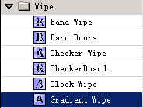
打开Premiere,新建一个项目，做好工程设置，记得不能选择带场，否则“书写”的文字会有虚影。将纯黑色的psd格式“书、法”文件导入。选择特技菜单下Wipe中的Gradient Wipe,拖放到转场轨道上，在弹出的菜单中选择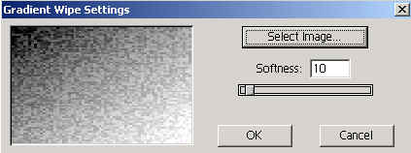
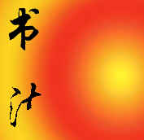
图像文件为带灰度渐变的“书”字，将softness设为0，设置转场特效到需要的时间长度。按住Alt键拖动鼠标看看，什么都没有？别急，在Video 1A、1B和更高轨道上未放置文件的情况下，Premiere默认的显示是黑色，而我们“书写”的也是黑色，在“黑纸”上写黑字，当然什么都看不到了。在视频轨道上放上文件，再预览，电脑书法终于出来了。
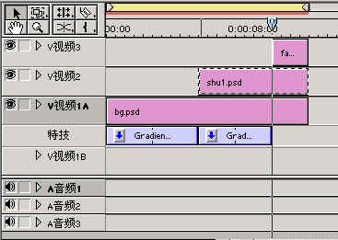
再次拖放梯度擦除特技到转场轨道，选择“法”图像文件。放置不带灰度渐变的“书、法”图像文件到视频轨道上，使它的开始位置紧接着梯度渐变的结束位置，设置视频轨道上“书”文件的持续时间到需要的长度（设置参考格式见图），电脑书法到此大功告成。这里有一点小小的技巧，Vidieo 1B轨道上的文件内容将在“书写”的文字轨迹里面出现，也就是我们“写”书法的“笔”，Video 1B上放置不同颜色或图案的图像文件，就可以有不同颜色、不同样式的“笔”来“写字”；要是放置上动态视频，就能够作出用动态视频“写字”的炫目效果。转场轨道上的书法效果能够叠加到Video 1A或更高视频轨道的图像或视频文件上，无须进行其他复杂的特技设置。
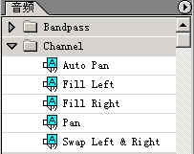
最后，再说一个让Premiere做的VCD在播放时可通过选择左右声道切换同期声和背景音乐的小技巧。在时间线上放置好原素材和背景音乐素材，选择音频菜单通道（Channel）下的Fill Left特技，拖放到音频轨道的原素材文件上，再把Fill Right特技拖放到音频轨道的背景音乐文件上。当然也可以选择给背景音乐填充左声道、原素材填充右声道，但是千万不能把背景音乐和原素材都填充成了同样的声道。其实质就是把背景音乐和原素材声音整合到了左声道和右声道，最后输出的电影文件在播放的时候，就可用通过声道的转换实现混合立体声和原声、背景音乐的切换。（陕西 王琼波 seaany@sina.com）

